南 京 市 财 政 局

宁财购通〔2023〕18号

关于加强政府采购评审专家聘用考核和
评价管理工作的通知

南京市政府采购评审专家：
为加强政府采购评审专家（以下简称“评审专家”）管理，近期省财政厅印发了《关于加强全省政府采购评审专家管理的通知》《关于开展全省政府采购代理机构和评审专家履职评价工作的通知》，现转发你们，并就我市加强评审专家聘用管理工作一并通知如下，请遵照执行。
一、入库应聘
在执行省财政厅通知要求的基础上，采用“不见面审核”的方式开展聘用评审专家初审。应聘人员在“江苏省政府采购评审专家库”（网址：www.ccgp-jiangsu.gov.cn/zjzc/login）注册成功后，将需要提交的审核资料扫描成PDF文件，发送至南京市财政局政府采购专家管理专用电子邮箱：zjgl@njcz.gov.cn。邮件主题：应聘南京市政府采购评审专家。审核资料包括：
1. 《江苏省政府采购评审专家单位推荐表》。专家库管理系统中注册成功后自动生成，打印后粘贴本人二寸证件照。在职人员应报请单位同意并加盖公章。
2. 个人副高级及以上技术职称证书，以及其他关于本人职业技能的资格证明和学术成果资料。
3. 入库培训合格证书。除市财政局集中组织培训外，原则上采用线上培训，培训网址见附件5。今后如有调整将在《南京公共采购信息网》公告。截至2023年10月20日，在“苏采学”培训获得的合格证书，可作为有效入库培训材料上传。
4. 《江苏省南京市政府采购评审专家诚信承诺书》及应聘人员签名。承诺书内容见“附件3”。
即日起，应聘评审专家人员即可通过邮箱邮寄审核资料，南京市财政局根据库内专家数量和需求情况，对资料是否符合应聘条件进行不定期分批审核，并将审核结果通过邮件形式反馈应聘人员。
二、专家续聘
根据江苏省财政厅《关于加强全省政府采购评审专家管理的通知》（见附件1）要求，评审专家聘期为3年，入库满3年仍希望续聘的，应在聘期届满前3个月内，登陆专家库管理系统上传续聘申请材料。未提出续聘申请的，届满后系统自动解聘。首次统一续聘的时间为2024年1月1日至3月31日，需要上传的续聘申请材料包括续聘培训合格证书、个人续聘申请。
1. 续聘培训除市财政局集中组织培训外，原则上采用线上培训，培训网址见附件5。今后如有调整将在《南京公共采购信息网》公告。
2. 个人续聘申请内容包括：姓名，身份证号，入库时间，本轮聘用期间参与政府采购评审情况及收获体会，有无违规违纪行为，身体健康状况，申请续聘意愿等信息（见附件4）。
3. 截至2024年1月1日已入库满3年需要续聘的评审专家，在2024年3月31日前通过专家库管理系统完成续聘申请材料上传。其他未满3年的入库评审专家，届满期前3个月内通过系统申报。
4. 参加了2021年度和2023年度南京市财政局组织的线上培训并考试合格的评审专家，视同已参加续聘培训，续聘时将获得的培训合格证书作为续聘培训合格证书上传。
三、年度考核
执行江苏省财政厅《关于加强全省政府采购评审专家管理的通知》。已入库评审专家在每年10月15日至11月30日，需登陆专家库管理系统参加年度考核。考核不合格的，需参加每年12月1日至12月31日的补考，连续3年考核不合格的系统自动解聘。
四、履职评价
执行江苏省财政厅《关于开展全省政府采购代理机构和评审专家履职评价工作的通知》（见附件2）。评审专家在评审活动结束后5个工作日内，登陆专家库管理系统对抽取专家的社会代理机构作出评价。5个工作日内未评价的，系统自动暂停抽取，待评价完成后自动恢复。
专家库管理系统咨询电话：4009281686。
联系人：崔达铨 联系电话：025-51808864。

南京市财政局
2023年10月18日

附件1
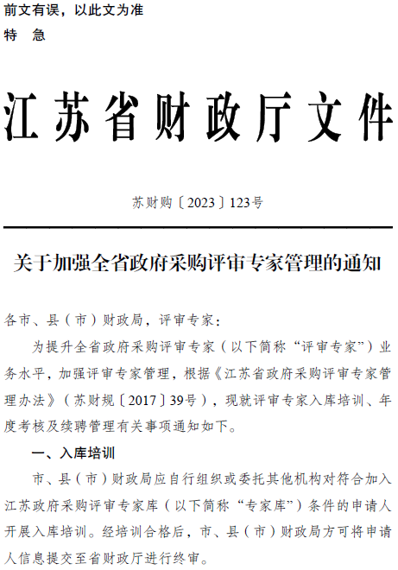

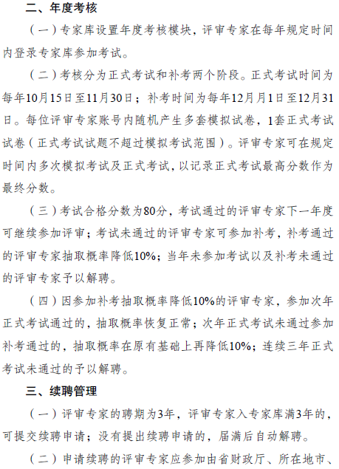

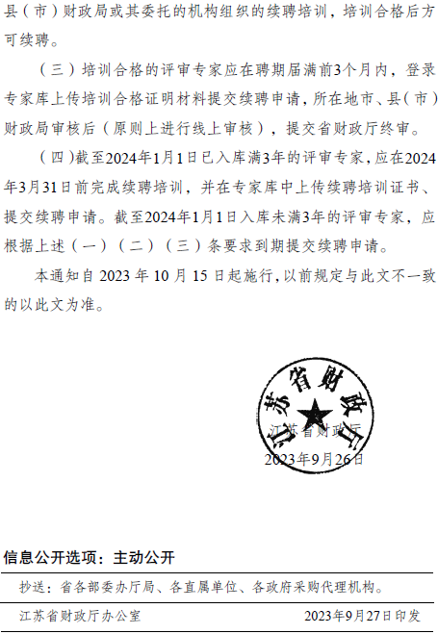

附件2
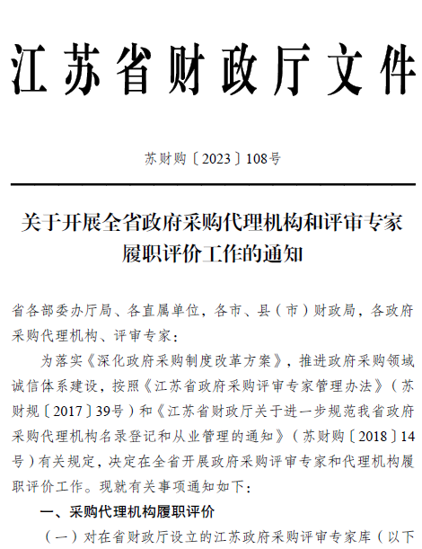

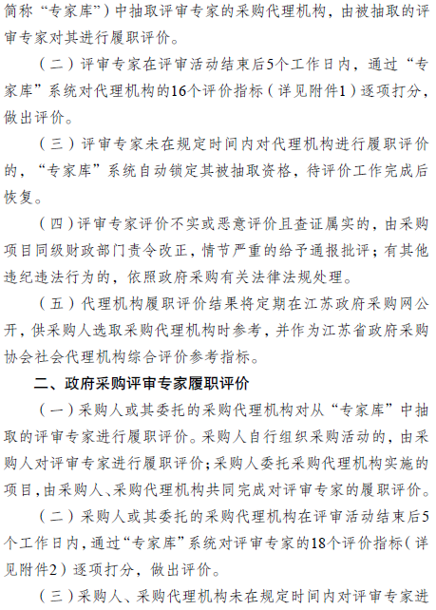

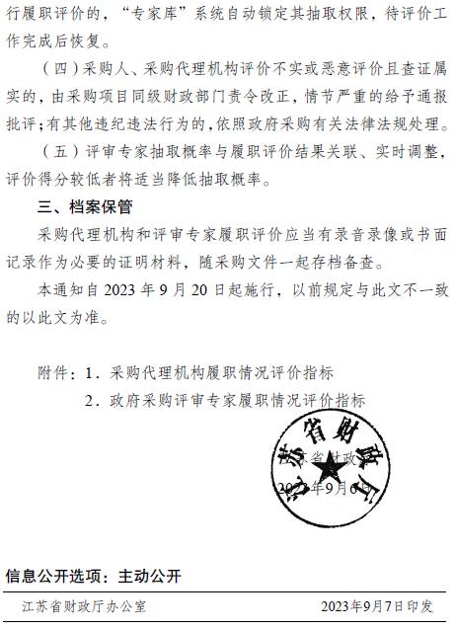

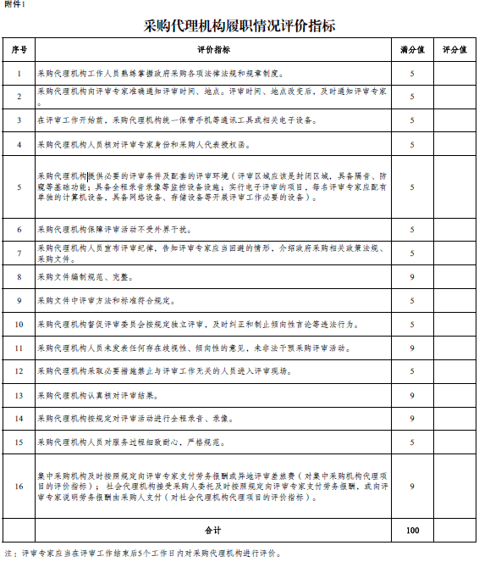

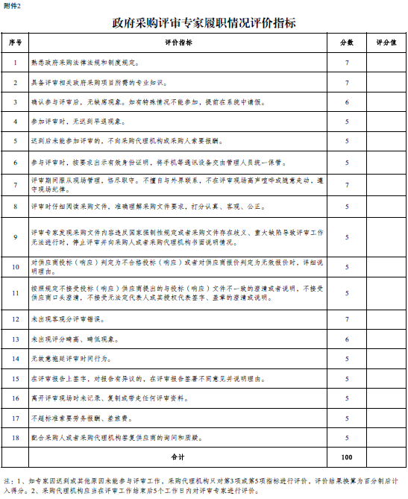

附件3
江苏省南京市政府采购评审专家
诚信承诺书

本人作为江苏省南京市政府采购评审专家，服从江苏省财政厅、南京市财政局对政府采购评审专家的管理，接受财政部门的专业知识培训，参与南京市政府采购项目评审，并作如下承诺：
一、遵守《中华人民共和国政府采购法》、《政府采购评审专家管理办法》及其他政府采购相关法律法规；
二、提供的专家申请材料全部真实有效；
三、近5年内未受过刑事处罚、未纳入失信被执行人名单；
四、按时、自行参加政府采购评审活动，不迟到早退，不无故不参加评审，不让他人代替评审；
五、按照采购文件规定的评审程序、评审方法和评审标准客观、公正、独立、审慎地评审，不受任何干扰地提出真实、可靠评审意见，并对自己的评审意见承担法律责任；
六、不收受采购人、采购代理机构、供应商贿赂或其他不正当利益，不泄露评审文件、评审活动情况及相关保密要求事项；
七、发现采购人、供应商、采购代理机构在政府采购活动中有不正当竞争或串通等违规行为，及时制止并报告财政部门；
八、不参加与自己有利害关系的政府采购项目评审活动，若收到邀请，主动提出回避；
九、不加入影响政府采购公平、公正的微信、QQ群，不在微信、QQ群内从事与政府采购有关的勾联串通活动，不发布、转发或采用暗示方式传递应该保密的政府采购信息，不泄露与政府采购评审活动有关的秘密事项，如个人抽取信息、参加评审的采购项目、采购人代表、评审过程等；
十、依法配合采购人或采购代理机构做好政府采购活动的咨询解答、质疑信访处理，依法配合相关部门做好供应商投诉调查；
十一、不以政府采购评审专家名义从事有损政府采购形象的活动，自觉承担法律法规和有关规章规定的义务，积极参加政府采购业务培训。
十二、自行承担在参加政府采购评审活动中（包括往返途中和评审现场）因自身健康原因引发的一切后果。
本人声明：已完全理解以上条款，严守上述各项承诺。如有违反，愿接受政府采购监管部门和公安部门依法处理，因违法违规行为给其他当事人造成经济损失的，按规定予以赔偿并负法律责任。
承 诺 人：
身份证号：
联系电话：
年 月 日
附件4
个人续聘申请

本人XXX，身份证号XXXXXXXXXXXXXXXXXX，XXXX年XX月应聘成为南京市政府采购评审专家，本轮聘用期间参与政府采购评审情况及收获体会，有无违规违纪行为，身体健康状况，申请续聘意愿等，现申请续聘政府采购评审专家。

申请人：（签名）
XXX年XX月XX日

附件五
入库培训网址（任选一家）：①登陆www.jsgpa.com网站，选择“采云学苑”模块，选择“评审专家入库培训”，按照操作提示完成线上培训费支付后开始培训；②登陆jxjy.cfefe.com网站，选择“南京市政府采购评审专家入库培训”，缴费报名后选择“个人中心”学习培训平台培训；③登陆ykt.caigou2003.com网站，选择“评审专家学习入口”进入“南京政府采购评审专家入库培训”，点击“立即报名”进入平台缴费培训。入库培训费自理。
续聘培训网址（任选一家）：①登陆www.jsgpa.com网站，选择“采云学苑”模块，点击“评审专家业务培训”，按照操作提示完成线上培训费支付后开始培训。续聘培训费自理；②登陆jxjy.cfefe.com网站，选择“南京市政府采购评审专家续聘培训”，缴费报名后选择“个人中心”学习培训平台培训；③登陆ykt.caigou2003.com网站，选择“评审专家学习入口”进入“南京市政府采购评审专家续聘培训”，点击“立即报名”进入平台缴费培训。续聘培训费自理。

